Update Serial Number

510PF USB device class預設為Mass storage, 因此透過MSC Bulk-out將serial number傳送給510PF device並寫入serial flash. 傳輸方式採用USB SCSI的WRITE10 command來達到傳輸資料目的.
- 簡單說明Bulk-out flow, HOST透過bulk-out endpoint送CBW（Command Block Wrapper），如果Device有回ACK，接下來HOST可以收送資料，然後Device送個CSW（Command Status Wrapper）.
下面列出CBW format以及WRITE10 format, 欄位內容請照下列填寫.
CBW 資料格式:
http://www.usb.org/developers/docs/devclass_docs/usbmassbulk_10.pdf
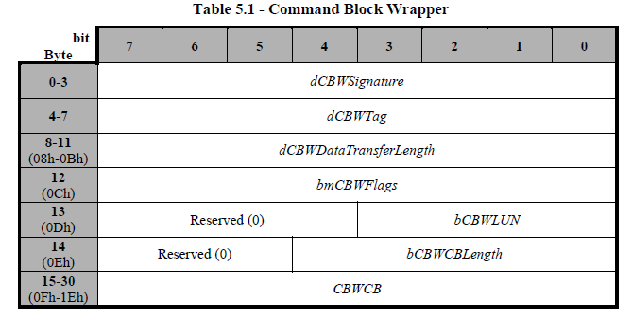
Byte0-Byte3: 0x55534243
Byte4-Byte7: 任意
Byte8-Byte11: 0x200
Byte12: 0x0
Byte13: 0x0
Byte14: 0xA
Byte15 - : USB SCSI WRITE10 Command

- WRITE10 Command (2Ah):
http://www.usb.org/developers/docs/devclass_docs/usbmass-ufi10.pdf
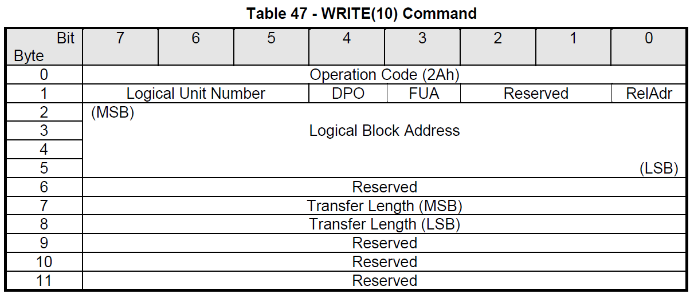
Byte0: 0x2A
Byte1-Byte6: 0x0
Byte7-Byte8: 0x1

- 傳送資料格式說明如下,
typedef struct
{
char cSN_Signature[8];
uint16_t uwSN_Len;
uint8_t *pSN;
}APP_UpdateSN_t;

cSN_Signature: “WR_DEVSN”
uwSN_Len : 需要寫入序號的長度.
pSN: Serial number.

- 利用Bus Hound工具測試和執行WRITE10 Command將Serial number寫入serial flash.
  - 開啟Bus Hound, 並選擇510PF USB device.
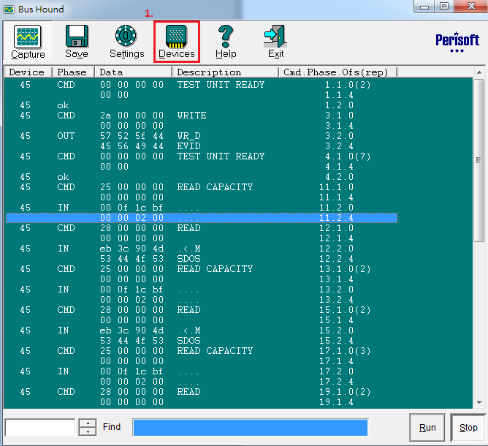
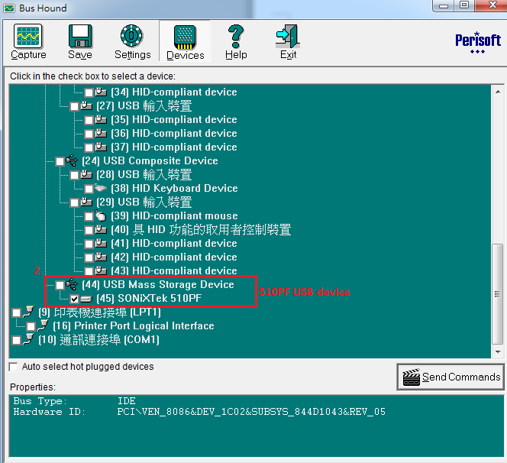

  - 按下”Send Commands” button.
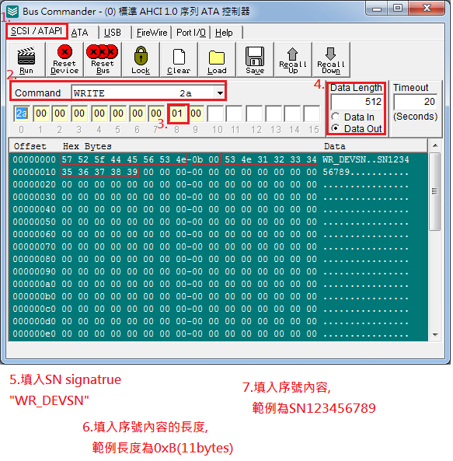
  - 最後按下”Run” button
